Memo nº. 005/2021 - CSSF/DECOM Brasília, 13 de outubro de 2021.

Ao Senhor Diretor da Coordenação de Comissões Permanentes/DECOM
Assunto: Solicita republicação de substitutivo adotado

Solicito a republicação do Substitutivo Adotado pela Comissão de Seguridade Social e Família ao PL 4550/1998, tendo em vista que no Substitutivo anterior não constou a complementação de voto apresentada pelo Relator quando da aprovação do seu Parecer pelos membros da Comissão, na reunião deliberativa extraordinária do dia 22/09/2021.

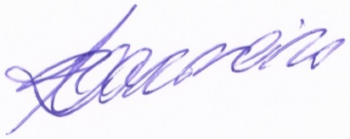
Atenciosamente,

Rubens Gomes Carneiro Filho
Secretário Executivo

